Apartado 1:
Lee atentamente la siguiente especificación de requisitos sobre la información a almacenar de una biblioteca para la gestión de los alquileres de libros por parte de los alumnos de ciclos formativos:
- La biblioteca puede disponer de más de un ejemplar de cada libro. De cada libro se guardan sus datos incluyendo la editorial y autores. Se debe saber si algún libro tiene otro que lo continúa.
- Hay que saber en qué armario se encuentra cada ejemplar.
- Para alquilar, el alumno tiene una tarjeta, que cuando se adquiere paga por un saldo inicial (nº de usos, que irá modificándose cada vez que alquila). La tarjeta es personal e intransferible. El alumno solo dispone de una tarjeta.
- Un alumno puede alquilar más de una vez el mismo ejemplar. De cada alquiler se guarda la fecha en que se lo lleva y la fecha en que lo devuelve.
- De los alumnos mayores de edad se guardará un nº de cuenta (por si hubiera que cobrar cualquier desperfecto en los libros alquilados,...), y de los alumnos menores de edad se guardará el dni y teléfono de su tutor legal (para poder contactar con él en caso de que hubiera cualquier problema con el uso de la tarjeta).
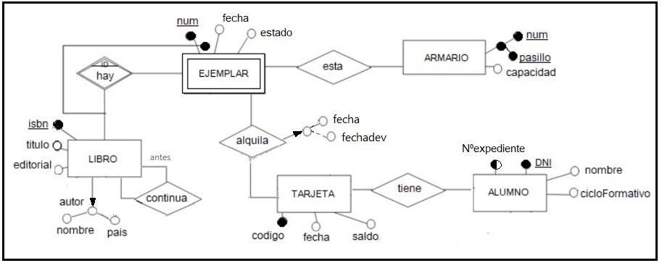
Realiza los siguientes ejercicios:
- Añade sobre el diagrama representado con el modelo Entidad/Relación todo lo que falte según la especificación de requerimientos propuesta y utilizando la misma notación que se emplea en el contenido complementario (1-ModeloERextendido.pdf).

Leyendo la especificación de requisitos, entiendo que falta añadir si el alumno es mayor(con nº cuenta) o menor de edad(con dni y tlfno. Tutor). También hay que añadir la cardinalidad. Voy a dibujarlo. Nótese la curva entre mayor y menor, es que libreoffice no da para más.

MAYOR
MENOR
numCuenta
dniTutor
tlfTutor

1:N
1:1

N:1

1:1
1:N

- Partiendo del esquema conceptual obtenido en el ejercicio 1., realiza la transformación a modelo relacional (grafo relacional), justificando las decisiones adoptadas con respecto a atributos multivaluados, compuestos, jerarquías,… y cualquier otro elemento sin representación directa en el modelo relacional. Utiliza para el grafo relacional la misma notación que se utiliza en el contenido complementario de la unidad. Así mismo debe anotarse cualquier requisito que no pueda ser representado, de manera que se disponga de toda la información que se disponía en el MER. Deben quedar total y debidamente transformadas las entidades y las relaciones entre entidades, con todas sus cardinalidades, claves ajenas, mantenimiento de la integridad referencial de cada clave ajena,...
LIBRO(ISBN , título, editorial,autores, ISBN_Continuación CF/CA puede ser nula)
EJEMPLAR(num, ISBN CF, numArmario, fecha, estado)
ALQUILER(id_alquiler, fecha , fechadev, codigoTarjeta CF, ISBN CF, num CF )
TARJETA(codigo , fecha, saldo, DNI CF)
ALUMNO(DNI,Nºexpediente, nombre, cicloFormativo, esMayorEdad,nºCuenta puede ser nula, dniTutor CF puede ser nula)
TUTOR(dniTutor ,dniHijo CF, tlfTutor )
AUTOR(Nombre, país)
ARMARIO(num , pasillo, capacidad)

No tengo muy claro como tratar los autores porque pueden ser múltiples. ¿Quizás con una tabla intermedia entre libro y autor llamada LIBRO_AUTOR? De momento, lo dejo como una casilla autores.
Entiendo que no hay atributos compuestos.
Respecto a las jerarquías, la relación entre alumno y tutor o la cuenta la manejo con las claves foráneas/claves ajenas. Luego tenemos ALQUILER, que relaciona tarjeta y ejemplar mediante claves foráneas.
CARDINALIDAD:
-LIBRO/EJEMPLAR; Un libro puede tener múltiples ejemplares (1:N). Un ejemplar pertenece a un solo libro (N:1)
-EJEMPLAR/ALQUILER; Un ejemplar puede ser alquilado múltiples veces (1:N). Un alquiler se refiere a un solo ejemplar.
-ALQUILER/TARJETA; (1:N) y (N:1), igual que los otros
-TARJETA/ALUMNO; (1:1) un alumno tiene una tarjeta intransferible. (1:1)
-ALUMNO/TUTOR; (1:1) un alumno tiene un tutor (o dos, pero por simplicidad cojo uno). (1:N) Un tutor puede tutelar varios alumnos.
-EJEMPLAR/ARMARIO; Un ejemplar está ubicado en un armario(1:1) y un armario puede contener múltiples ejemplares (1:N)

Apartado 2:
Partiendo de la información que se recoge en el documento de solicitud online para la realización de cursos: un nº de solicitud (que identifica cada solicitud), la fecha, datos del solicitante y lista de cursos que se solicitan (codigo, nombre y precio de cada uno) con el orden de preferencia que quiere el alumno:
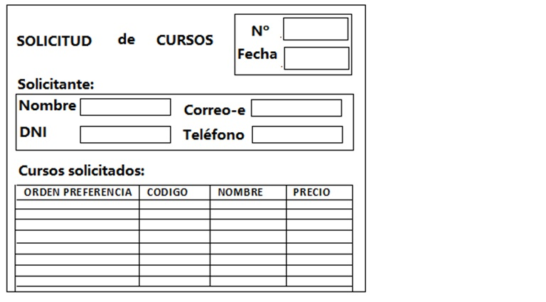
Realiza los siguientes ejercicios (utilizando la misma notación que se emplea en los contenidos complementarios de la unidad 2):
- Dibuja la entidad SOLICITUD con todos los atributos necesarios para almacenar la información que se necesita.

No me da tiempo a dibujarla, pero es esta:

SOLICITUD
---------
nº_solicitud (CP)
fecha
nombre
dirección
teléfono
email
código_curso (CA)
nombre_curso
precio_curso
orden_preferencia

- Transforma la entidad solicitud en una única tabla relacional (tiene que cumplir la 1FN).

Creo que no tiene conjuntos repetitivos conforme lo escribí en el anterior apartado, así que es igual que antes.

1FN
SOLICITUD
---------------------------------

nº_solicitud (CP)
fecha
nombre
dirección
teléfono
email
código_curso (CA)
nombre_curso
precio_curso
orden_preferencia

- Normaliza la tabla anterior a (2FN si no lo estuviera ya), explicando por qué se incumple la 2FN. Deben representarse debidamente las claves ajenas que se generen en el proceso de normalización.
Hay que eliminar dependencias parciales.

SOLICITUD
------------------
nº_solicitud (CP)
fecha
nombre
dirección
teléfono
email

SOLICITUD_CURSO
--------------------------------
nº_solicitud (CP, CA)
código_curso (CP, CA)
orden_preferencia

CURSO
--------------
código_curso (CP)
nombre_curso
precio_curso

- Normaliza las tablas obtenidas en el ejercicio anterior a 3FN (si no lo estuvieran ya) explicando por qué se incumple la 3FN. Deben representarse completa y debidamente las claves ajenas que se generen en el proceso de normalización.

Hay que eliminar las dependencias transitivas.(Los atributos no clave deben depender sólamente de la clave primaria) Creo que no las hay así que ya estamos bien.

SOLICITUD
------------------
nº_solicitud (CP)
fecha
nombre
dirección
teléfono
email

SOLICITUD_CURSO
--------------------------------
nº_solicitud (CP, CA)
código_curso (CP, CA)
orden_preferencia

CURSO
--------------
código_curso (CP)
nombre_curso
precio_curso

